Под музыку дети входят в зал и садятся лицом к экрану
Вед1: Сегодня день особенный, ребята.
День памяти – торжественный, святой.
Восемьдесят лет со снятия блокады
Отмечает город герой.
В тот день, прорвав кольцо блокады
Город из последних сил
Дал бой врагам, отбросив их от Ленинграда,
И в яростных сраженьях победил.
Ребята, 80 лет со дня снятия блокады – памятная дата.
Много лет назад была жестокая война с фашисткой Германией. Она принесла много горя и разрушений. Беда пришла в каждый дом.
До войны люди жили мирно. Взрослые работали, дети ходили в детский сад и школу. Очень скоро враг оказался рядом с городом. Он хотел его завоевать, превратить в крепость. Враг окружил Ленинград со всех сторон. 8 сентября 1941 года над городом сомкнулось кольцо блокады, длиной в 900 дней и ночей. В этом кольце оказалось много жителей – дети, женщины, старики. Для жителей Ленинграда блокада означала – смерть. Это вой сирены, голод, холод, летящие с неба бомбы
В стране началась мобилизация.
Днем и ночью уходили военные эшелоны на фронт. Многие хотели уйти добровольцами, Чтобы с оружием в руках защищать любимую страну. Враг был очень
силен. Он разрушал города и села, убивал мирных жителей. Но город Ленинград, поднялся на защиту своей Родины.
Звучит фрагмент песни «Священная война»
Блокада Ленинграда 8 сентября 1941 г. – 27 января 1944 г.
В городе не было воды. Дети ходили за водой на Неву.
Не было отопления, электричества и продуктов питания.
Наравне со взрослыми трудились на заводах и фабриках. Выпускали для фронта танки, пулемёты, мины, гранаты и другое вооружение.
На жителей города Ленинграда обрушился голод.
За время блокады Ленинграда от голода и обстрелов погибло не менее одного миллиона человек.
Ребята, посмотрите на этот маленький кусочек черного хлеба.
Единственным продуктом питания был вот такой кусочек черного хлеба, который выдавали по блокадным карточкам, на которой была надпись: «При утере не возобновляется!»
Цену хлебу знает каждый ленинградец
Маленький кусочек – 125 грамм.
Не сдается Ленинград. Город выживает.
Урок отваги, мужества, преподносит нам.
Далеко за кольцом блокады было продовольствие. Как же его достать?
Ведь враг бомбил город днем и ночью. Лишь только одна дорога
связывала блокадный город с большой землей. Она шла по воде, а с
наступлением холодов по льду ладожского озера. Эта дорога спасла от
смерти многих ленинградцев, поэтому ее назвали «Дорогой жизни».
Как писала Ольга Бернгольц
Дорогой жизни шел к нам хлеб,
дорогой жизни многих к многим.
Еще не знают на земле
страшней и радостней дороги.
Не жалея себя шоферы с обмороженными руками ремонтировали машины и везли хлеб в город умирающим жителям Ленинграда.
Слушание фрагмента песни «Ладога»
Ленинградцы не сдавались, они выстояли. А наши солдаты делали все
возможное, чтобы освободить город. И, наконец, наступил день
великого ликования – 27 января 1944 года. Радио объявило: «Город
Ленинград освобожден от вражеской блокады».
Отшумели тяжелые бои. Многие здания были разрушены. Город стал залечивать раны, отстраивать и восстанавливать все то, что
разбомбил враг.
Подвиг, совершенный в годы блокады, навсегда останется в памяти
Народа. Память о погибших в названиях улиц и площадей города, в
величественных монументах и мемориальных комплексах. На месте,
где было прорвано кольцо, установлен памятник, который называется
«Разорванное кольцо
В честь обороны города создан Зеленый пояс славы. Один из
памятников зеленого пояса славы – «Цветок жизни». Он посвящен
детям блокадного города, которые жили и боролись за город вместе со
взрослыми. За мужество и героизм город Ленинград получил звание
Город –герой!
Неугасима память поколений
И память тех, кого так свято чтим,
Давайте, люди, встанем на мгновенье
И в скорби постоим и помолчим
(минута молчания)
Безгранична наша скорбь о погибших в блокаду, но она рождает не слабость, а силу. Силу восхищения подвигом ленинградцев, благодарность людям, отдавшим свою жизнь во имя спасения наших жизней. Они живы, пока мы о них помним.
Песня

Муниципальное бюджетное дошкольное образовательное
Учреждение – детский сад комбинированного вида №3
Барабинского района Новосибирской области

Подвиг Ленинграда.
посвященный 80 –летию снятия блокады
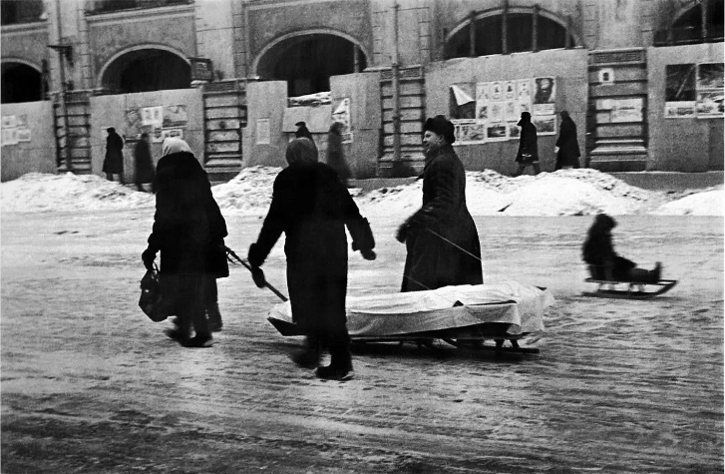

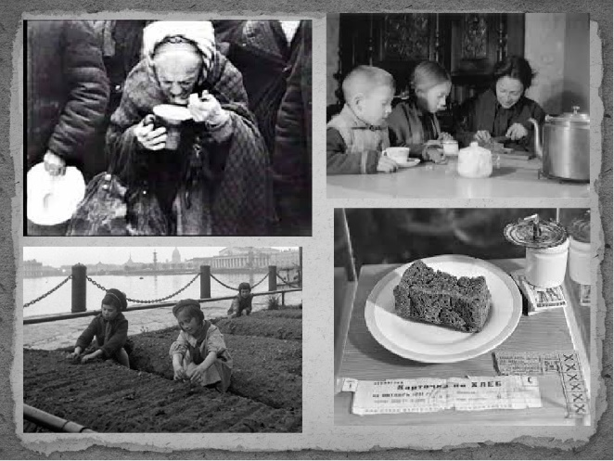

Подготовили:
воспитатель группы №8 «Радуга»
Михайловская О.В.
воспитатель группы №5 «Василек»
Кузнецова Ж.В.

